PHÒNG GD&ĐT ĐÔNG TRIỀU | CỘNG HOÀ XÃ HỘI CHỦ NGHĨA VIỆT NAM
TRƯỜNG TIỂU HỌC THỦY AN | Độc lập - Tự do - Hạnh phúc
 | Đông Triều, ngày 04 tháng 4 năm 2022

CHƯƠNG TRÌNH CÔNG TÁC THÁNG 4/2022

* Trọng tâm:
1. Tiếp tục thực hiện nghiêm túc công tác phòng chống dịch covid-19 trong nhà trường.
2. Duy trì và thực hiện nghiêm túc nề nếp, quy chế chuyên môn và nhiệm vụ năm học của nhà trường và ngành GD&ĐT Đông Triều;
3. Tham gia hội thi Viết và trình bày đẹp cấp thị xã năm học 2020-2021.
4. Hoàn thiện hồ sơ trên hệ thống SMAS năm học 2021-2022
4. Tổ chức các hoạt động nhân Ngày sách Việt Nam.
5. Hoàn thiện SKKN, GPST
6. Tham dự các chương trình tập huấn, bồi dưỡng, chuyên đề do PGD tổ chức.
* Lịch cụ thể :

Ngày | Nội dung công tác | Người thực hiện
01/4 | Giao ban công tác tháng tại PGD | Hiệu trưởng
04-8/4 | Tiếp tục thực hiện các hoạt động GD trong nhà trường tuần 29 | Toàn trường
04/4 | Họp hội đồng , chuyên môn tháng 4 | CBGVNV
11/4 | Nghỉ bù Giỗ Tổ Hùng Vương | Toàn trường,
12-15/4 | Tiếp tục thực hiện các hoạt động GD trong nhà trường tuần 30 | Toàn trường
15-22/4 | Hoàn thiện hồ sơ trên hệ thống SMAS năm học 2021-2022. | CBGVNV
18-26/4 | Hoàn thiện SKKN, GPST nộp PGD | CBGVNV
18/4 | Tổ chức các hoạt động nhân Ngày sách Việt Nam theo quy mô lớp học. | GV, HS
23/4 | Tham gia hội thi Viết chữ đẹp Tiểu học năm học 2021-2022 cấp thị xã. | CM, HS tham dự
28/4 | Tổ chức chuyên đề cấp trường về DH tích cực. | CBGVNV
25-29/4 | Thực hiện các hoạt động GD trong nhà trường tuần 32 | Toàn trường
30/4 | Nghỉ ngày lễ 30/4 | Toàn trường

Nơi nhận:  - Phòng GD&ĐT (b/c);  - Trang TTĐT trường;  - Các bộ phận (t/h);  - Lưu VT. | HIỆU TRƯỞNG  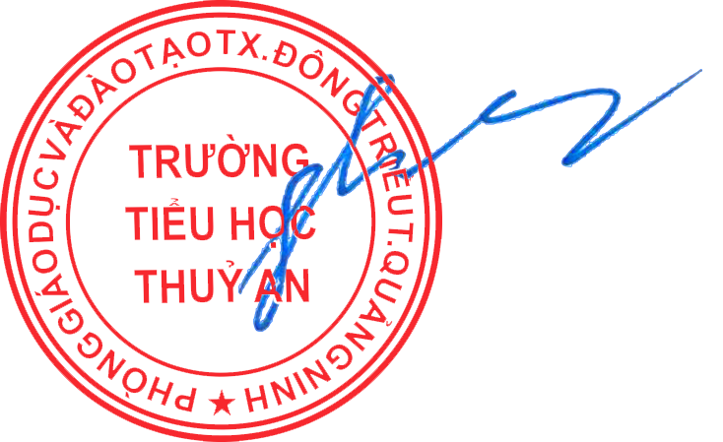  Trần Thị Hạnh

